**ІНСТРУКЦІЯ**

**щодо заповнення форми державного статистичного спостереження**

**N 9-б-сг "Звіт про внесення мінеральних, органічних добрив, гіпсування та вапнування ґрунтів під урожай 20_ року"**

**1. Загальні положення**

1.1. Форма №9-б-сг "Звіт про внесення мінеральних, органічних добрив, гіпсування та вапнування ґрунтів під урожай 20_ року" складається юридичними особами, їх відокремленими підрозділами, які здійснюють сільськогосподарську діяльність, незалежно від підпорядкування, форм власності і господарювання, які згідно з чинним законодавством не належать до малих підприємств (за винятком тих малих підприємств, які мають у своєму користуванні понад 100 га сільськогосподарських угідь) та подається до 2 грудня органу державної статистики за місцезнаходженням землі.

1.1.1. Якщо земельні ділянки господарства, на яких проведено посіви, розміщені у різних адміністративних районах, то форма подається відповідним районним органам державної статистики за місцезнаходженням земельних ділянок.

1.2. Заповнення форми проводиться на підставі первинних облікових документів та актів про виконання робіт.

1.3. Показники даної форми щодо кількості внесених мінеральних добрив заповнюються у центнерах, органічних добрив – у тоннах; загальна посівна та удобрена площа – у цілих гектарах.

1.4. Адресна частина форми заповнюється таким чином:

реквізит "Найменування організації – складача інформації" – указується повна назва підприємства (господарства), що подає форму (згідно з установчими документами);

реквізит "Поштова адреса" – указується фактична повна адреса підприємства, що подає форму;

сітка кодів заповнюється підприємствами згідно з довідкою про включення підприємства до Єдиного державного реєстру підприємств та організацій України (ЄДРПОУ).

1.5. У рядках форми, де показники відсутні, ставиться прочерк.

**2. Заповнення бланка форми.**

2.1. У формі указуються фактичні обсяги внесених добрив на землях, що перебувають у власності та користуванні господарства, включаючи узяті в оренду землі, що оформлені актами (договорами оренди) відповідно до чинного законодавства. За посіви на землях, що передані в оренду іншим землекористувачам, форму складає орендар, за умови, якщо передання земельних ділянок здійснене та оформлене договором відповідно до чинного законодавства.

2.2. У формі указується кількість мінеральних і органічних добрив, внесених під урожай поточного року, незалежно від часу їх внесення: під пари і зяб у минулому році, а також перед сівбою, під час сівби та у вигляді підживлення у поточному році і восени минулого року.

2.2.1. У рядках 01 – 17 указується внесення добрив під основні сільськогосподарські культури за переліком; у рядку 13 – під овочі, включаючи овочі закритого ґрунту; у рядку 18 – під багаторічні насадження; у рядку 19 – під природні сінокоси і пасовища.

2.3. Мінеральні та органічні добрива, що внесені у поточному році під урожай майбутнього року, у формі не ураховуються.

2.4. У графах 1 – 4 указується внесення мінеральних добрив.

2.4.1. Мінеральні добрива наводяться у перерахунку на 100% поживних речовин у відповідних графах: графа 2 – азотні (N); графа 3 – фосфорні, включаючи фосфоритне борошно (P2O5); графа 4 – калійні добрива (К2О). Загальна кількість внесених мінеральних добрив у графі 1 є сумою даних граф 2, 3 та 4.

2.4.2. Перерахунок добрив у поживні речовини здійснюється за вмістом поживних речовин за кожним видом добрива, який встановлюється на підставі рахунків платіжних вимог, сертифікатів, інших супроводжувальних документів заводів-постачальників, відділків, баз, складів. Шляхом множення фізичної ваги добрив на відсоток вмісту поживних речовин і ділення на 100 обчислюється кількість добрив у поживних речовинах.

Наприклад, у сульфаті амонію міститься 20% азоту, внесено цього добрива 77 тонн. У перерахунку на 100% поживних речовин це складає: 77 х 20 / 100 = 154 ц.

2.4.3. Перерахунок фізичної ваги складних добрив у поживні речовини здійснюється за вмістом кожного елемента живлення окремо (азоту, фосфору та калію). Кількість добрив за кожним елементом живлення підсумовується і заноситься у форму за відповідними рядками і графами.

2.5. У графі 5 "Внесено органічних добрив" указується загальна кількість органічних добрив (гною, різних компостів, органо-мінеральних сумішей, пташиного посліду та ін.), внесених під урожай поточного року: під пари на зяб у минулому році та під час весняного обробітку ґрунту у поточному році. Кількість органічних добрив ураховується у фізичній вазі.

2.6. У графі 6 указується загальна посівна площа під урожай поточного року, яка маєвідповідати уточненій посівній площі за даними державного статистичного спостереження за формою № 29-сг "Звіт про збір урожаю сільськогосподарських культур":

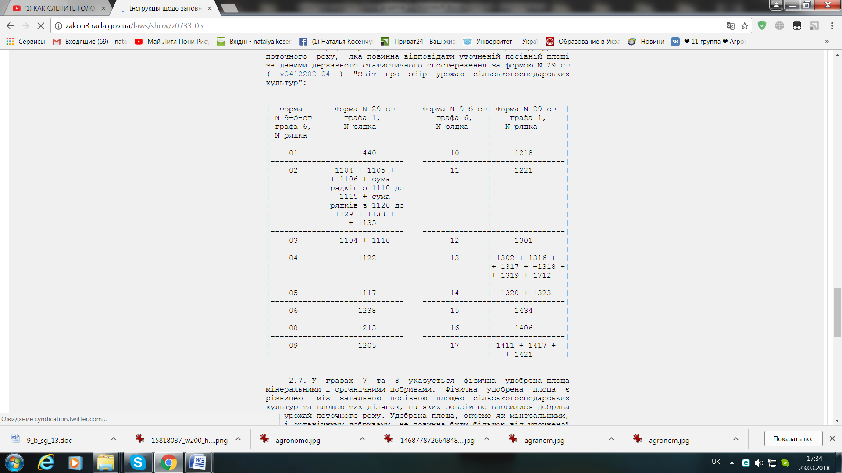

2.7. У графах 7 та 8 указується фізична удобрена площа мінеральними і органічними добривами. Фізична удобрена площа є різницею між загальною посівною площею сільськогосподарських культур та площею тих ділянок, на яких зовсім не вносилися добрива під урожай поточного року. Удобрена площа, окремо як мінеральними, так і органічними добривами, не має бути більшою від уточненої посівної площі.

Наприклад, у господарстві посаджено 25 га картоплі. Під урожай поточного року мінеральні добрива вносились восени минулого року і навесні та влітку поточного року на площі 18 га двічі, на площі 5 га – один раз, а на останніх 2 га не вносились зовсім. У такому разі удобрена площа складає лише 23 га (посівна площа 25 га – 2 га).

2.7.1. У разі зміни цільового призначення посівів сільськогосподарських культур, відповідні зміни необхідно внести і у показники форми про внесення мінеральних та органічних добрив.

Наприклад, у господарстві навесні було посіяно 300 га цукрових буряків (фабричних) і 50 га цукрових буряків на годівлю худоби. Під цукрові буряки (фабричні) восени минулого року під зяб та у поточному році були внесені мінеральні добрива на всій площі у кількості 1800 ц, а під цукрові буряки на годівлю худоби – на площі 40 га у кількості 250 ц, на 10 га цукрових буряків на годівлю худоби добрива не вносилися зовсім. Восени господарство зібрало всі цукрові буряки на фабричні потреби. У цьому випадку загальна посівна площа (графа 6) складе 350 га (300 + 50), а удобрена площа – 340 га (350 – 10). Кількість мінеральних добрив дорівнюватиме 2050 ц (1800 + 250).

2.8. Під час складання форми необхідно дотримуватися виконання таких логічних ув'язок за всіма графами:

рядок 02 більший або дорівнює сумі рядків 03 і 04;

рядок 06 більший або дорівнює сумі рядків 08, 09, 10 і 11;

рядок 15 більший або дорівнює сумі рядків 16 і 17.

2.9. У рядку 060 "Проведено вапнування ґрунтів, га" і у рядку 080 "Проведено гіпсування ґрунтів, га" указується площа, на якій для покращання властивостей ґрунтів під урожай поточного року внесено: у районах кислих ґрунтів – вапнякові матеріали, у районах засолених (солонцевих і солончакових) ґрунтів – гіпс.

2.10. У рядках 070 "Внесено вапнякового борошна та інших вапнякових матеріалів" та 090 "Внесено гіпсу, фосфогіпсу та інших гіпсовмістимих порід" указується відповідно кількість вапнякового борошна та інших вапнякових матеріалів, а також гіпсу, фосфогіпсу та інших гіпсовмістимих порід (у фізичній вазі), які внесені на площу, що відображена у рядках 060 і 080.

Усі показники у формі мають бути взаємоузгоджені, достовірні та обґрунтовані документами, які оформлені в установленому порядку.

Форма підписується керівником підприємства та головним агрономом, які несуть відповідальність згідно з чинним законодавством.